中化招聘官网应聘指南
- 登录中化招聘官网：job.sinochem.com
温馨提示：如果您在中化招聘官网尚未注册帐号，需要先注册帐号。如果您已经有招聘官网帐号，需先登录方可投递。
2、注册用户：点右上角“注册”，如下图所示。
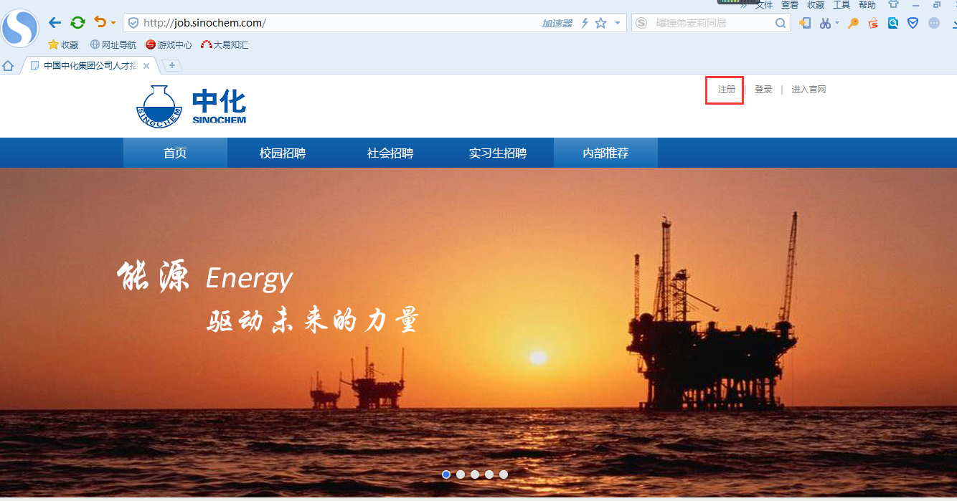
选择注册类型，按要求注册账号，如下图所示。
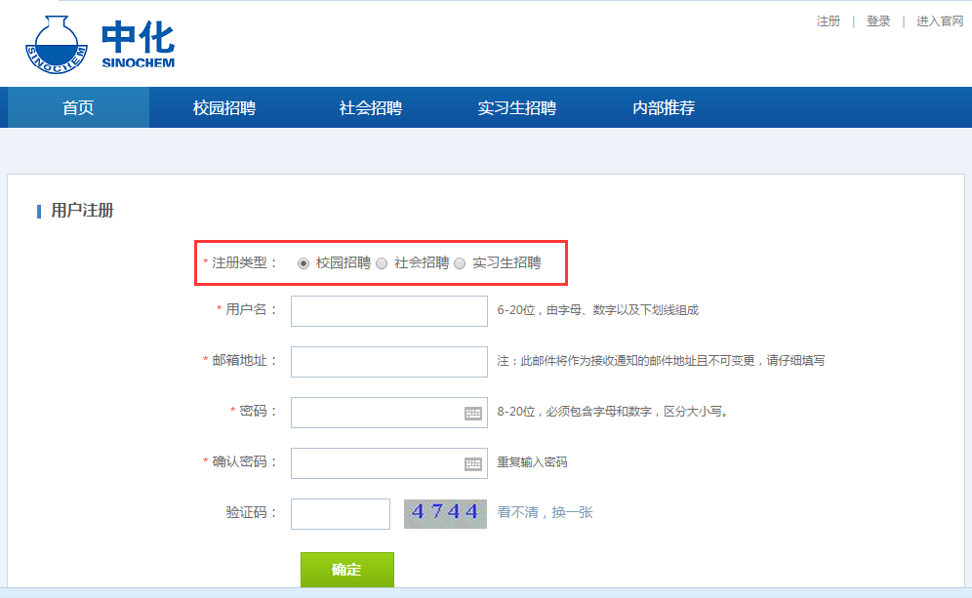
3、上传简历
注册成功后自动跳转到上传简历页面，填写简历名称，上传本地电脑的简历附件。也可“从网站导入”，即把前程、智联等网站的简历导进来。
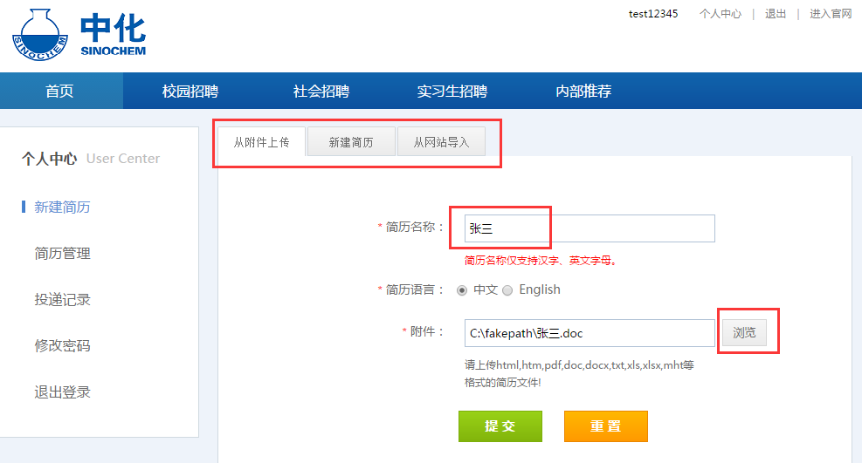
上传后，系统自动解析您的简历，点“修改”按要求将必填项补充完整。如下图所示。
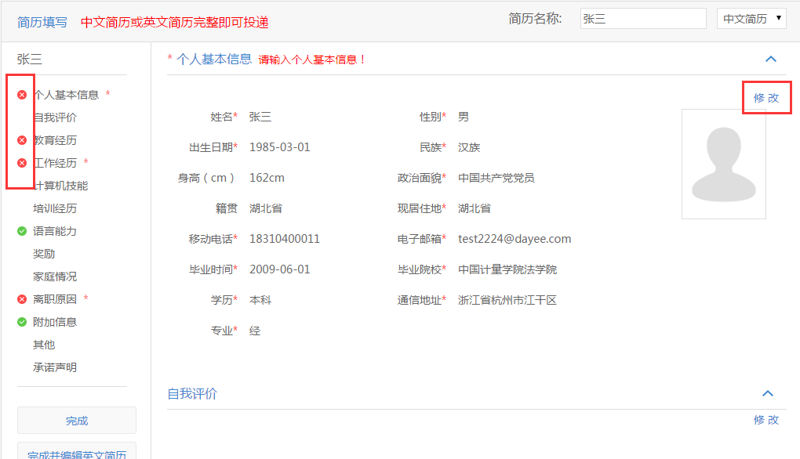
4、搜索&查看职位：完成简历后，进入社会/校园栏目下，如下图所示。
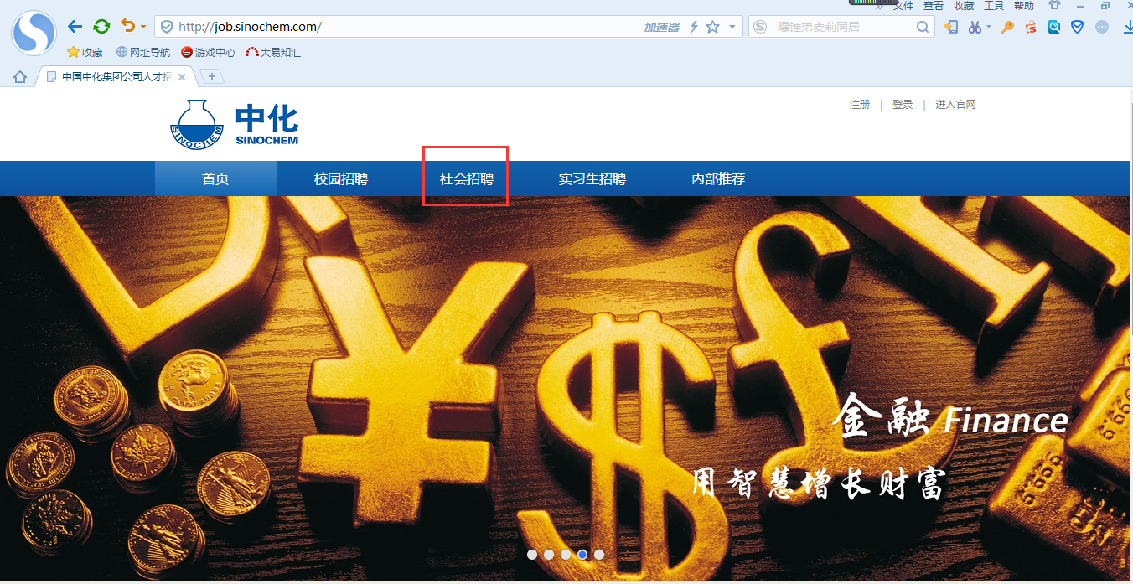搜索查看想要应聘的职位：通过关键字或工作地点、所属机构等条件进行快速搜索，如下图所示。
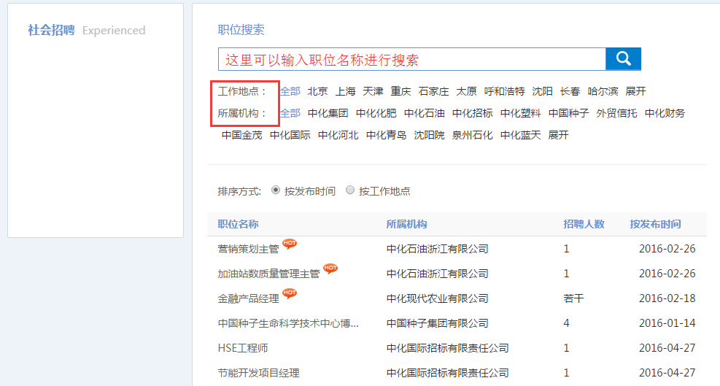
5、投递简历：在职位详情页，点“立即申请”，如下图所示。
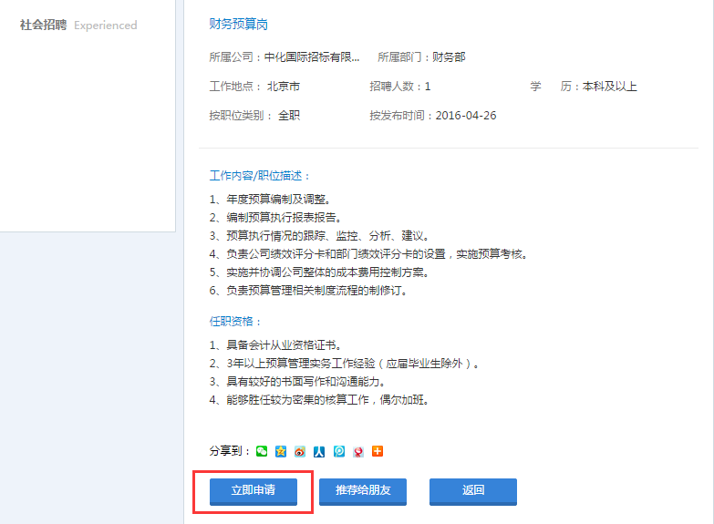
选择刚上传的简历，点“提交”即可投递，如下图所示。
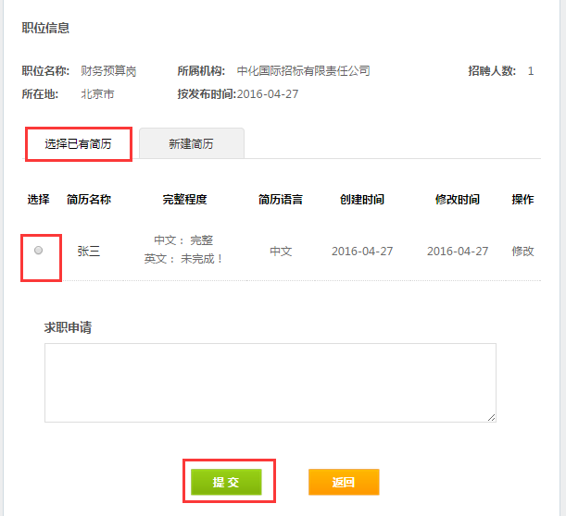
投递成功后可查看应聘记录，如下图所示。


